EL DISTRITO DE PALLASCA

Por: Bernardo Rafael Álvarez

Generalidades
Ubicado en el extremo norte de la Sierra de Ancash, Pallasca es uno de los once distritos de la Provincia del mismo nombre y limita, por el Sur, con los distritos de Huacaschuque y Huandoval; por el Este, con Lacabamba y Pampas; por el Oeste, con Bolognesi, y por el Norte con la Provincia de Santiago de Chuco, en La Libertad. Su altitud aproximada es de 3150 msnm. La población del Distrito de Pallasca -considerando, en conjunto, las zonas urbana y rural- bordea los 3000 habitantes.
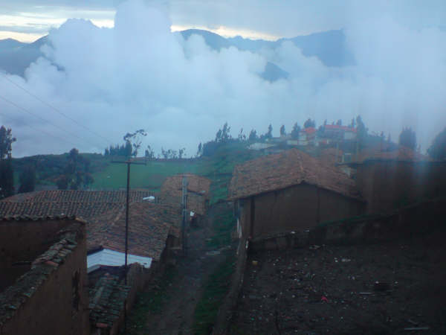Foto: Panchín

Historia
Aunque tiene una historia que se remonta a los primeros tiempos de la Conquista, Pallasca -como distrito propiamente dicho- nace el 2 de enero de 1857, día en que se aprueba la ley respectiva. Y adquiere la categoría de ciudad ("por el adelanto de su agricultura y minería, así como por el progreso en su conjunto") en 1898, por ley aprobada el 19 de agosto de ese año por el Congreso y dada a conocer tres días después (el 22).
Estudios serios indican que su nombre provendría del cacique Apollacsa Vilca Yupanqui Tuquiguarac, indio noble que prestó importantes servicios durante el paso de los primeros conquistadores, por lo cual habría recibido escudo de armas, según señala el historiador Félix Álvarez Brun en su libro ANCASH, una historia regional peruana.
En Pallasca han ocurrido hechos significativos que, lamentablemente, no son muy conocidos. En las aguas del Río Tablachaca (antes Andamarca) habría sido arrojado el cadáver de Huáscar, el último heredero legítimo del Imperio Incaico. En la etapa de la Independencia, no fue ajeno a la vocación libertaria del pueblo del Perú y aportó su cuota de hombres y pertrechos para la formación del Ejército Libertador. Cuando se produjo la invasión chilena, puso de manifiesto su arrojo y patriotismo negándose a cumplir las abusivas órdenes de los jefes militares de la fuerza enemiga y, más bien, se enfrentó, en desigual batalla, con garrotes, piedras y armas arrojadizas; muestra incuestionable de dignidad que le costó, como heroico saldo, decenas de muertos y heridos.

Ubicación y geografía
Ubicado en el extremo norte de la Sierra de Ancash, limita, por el Sur, con los distritos de Huacaschuque y Huandoval; por el Este, con Lacabamba y Pampas; por el Oeste, con Bolognesi, y por el Norte con la Provincia de Santiago de Chuco, en La Libertad. Su altitud aproximada es de 3150 msnm.

En la REGION QUECHUA
Por la altitud referida -considerando la clasificación geográfica hecha por el Dr. Javier Pulgar Vidal-, Pallasca está en la denominada Región Quechua. Por ello, su clima es relativamente templado, lo que no impide que entre noviembre y marzo las lluvias, casi torrenciales, se hagan presentes alimentando, así, a las tierras de cultivo que son el sustento básico del pueblo. El hecho de pertenecer a la Región Quechua no significa, lamentablemente, que allí se hable el Idioma ancestral de los Incas; en otros aspectos sí reúne los elementos y las características propios de esa clasificación geográfica. Entre la vegetación típica de la zona cabe resaltar la presencia de dos plantas aromáticas empleadas como infusión: la úñica y la panizara; plantas que, de ser comercializadas en gran escala, generarían significativos ingresos económicos para la población y, por otro lado, serían una alternativa de consumo similar (y acaso más agradable) al té y a otros productos.

Acceso
Desde Chimbote, en la Costa, se accede al Distrito de Pallasca a través de una carretera afirmada cuya construcción en el tramo final, a partir de Sacaycacha, se logró gracias al trabajo de los propios pobladores dirigidos y estimulados por el pundonor, el entusiasmo y la firmeza de Orlando Álvarez Castro que, entonces (junio de 1973), era Capitán del Ejército Peruano. Pallasca está interconectado prácticamente con todos los pueblos de la Provincia por medio de carreteras afirmadas que debieran, porque es lo justo, encontrarse pavimentadas para lograr un acceso más rápido, cómodo y conveniente.
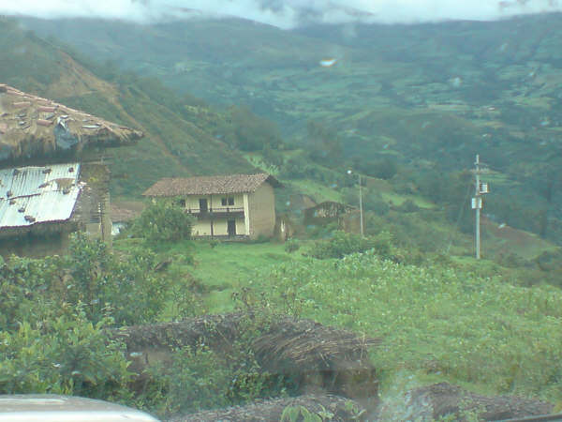Foto: Panchín

Pueblo agrícola y ganadero
Pallasca es, básicamente, un pueblo agrícola y se dedica, principalmente, al cultivo de la papa, el maíz y el trigo; siendo, además, significativa la crianza de ganado vacuno y lanar; otra ocupación, en menor escala, es la minería (oro) y la artesanía, sobre todo en el rubro de tejidos (las "bayetas", los ponchos...).

Parajes de ensueño
Los alrededores de la ciudad son parajes verdaderamente de ensueño: Tambamba, a donde suelen acudir dominicalmente las familias para pasar unas horas de solaz y esparcimiento, lavar ropa o, simplemente pasear. Kuymalca, en donde puede conocerse las ruinas prehispánicas de El Castillo es una extensión amplia de chacras y lugares ricos en oxigeno y paz; camino a Santiago de Chuco, encontramos, Cruzmaca, Salayoc, Túcua, Culculbamba, Shindol y Pampa Negra; en la parte alta, Chucana, Cuchina, Chaupincocha, Andagada. También son inolvidables, El Tambo, El Puquio, Pashtaca, Callanga,., Shorgata, Chugaymaca, Pocata. En Panguya, la sede del Centro Educativo Primario; hacia abajo, a la derecha, Pambahua, donde se encuentra el local y las tierras de cultivo del Instituto Nacional Agropecuario -centro educativo de nivel secundario del lugar. También, hacia el Oeste, el bello mirador de Santa Lucia desde donde los chiquillos echan a volar las cometas y, naturalmente, su imaginación.

Flora y fauna
La flora pallasquina es rica y variada. Vamos a mencionar algunas de las plantas más conocidas: la yerba santa, el Shiraque, la tarsana, la penca (maguey), el molle, el sauco, la carhuacasha; la mora (zarzamora), la payaya, el shugurom, el purpuro (tumbo); la panizara, la úñica; el chulco, la achupalla; el alizo, el eucalipto. Además de: trigo, papa, maíz, quinua, coyo (quiwicha), oca, etc.
En la fauna, podemos mencionar a la perdiz, el jilguero, el gorrión, la paca paca, el chushec, el zorro, el zorrino, la vizcacha, el hurón (muca o zarigüeya), el venado, el huaygush (comadreja), etc.

Folclore
Pallasca es un pueblo alegre. Cada año, en el mes de Junio, celebra la Fiesta Patronal en honor a San Juan Bautista, patrón del lugar. En tal ocasión se presentan algunas bellas estampas folclóricas (que en Pallasca se conocen como "festejos"), entre las que podemos mencionar El Suplicio y Muerte del Inca Atahualpa, uno de cuyos típicos personajes es el "Quishpe"; también se presentan Los Osos, las Quiyayas, los Blanquillos, los Indios de Culculbamba, etc. Otros elementos gratos de la festividad son las carreras de cintas y de pedradas. Y, claro, lo que hay que considerar como lo principal son las procesiones, masivas y llenas de fervor, en homenaje al santo Patrón. También forman parte de la Fiesta de San Juan -cómo no- las esplendorosas y frenéticas "luminarias" (bailes nocturnos en las calles y la plaza principal, alrededor de castillos de fuegos artificiales y con el acompañamiento estentóreo de bandas de música). La celebración patronal se prepara con varios meses de anticipación; los priostes a cuyo cargo corre prácticamente todo, realizan oportunamente una fiesta conocida como chupe en la que los pobladores -que desbordan en entusiasmo y alegría- presentan sus ofertas: reses, cohetes, castillos, víveres, tragos, etc., etc., con todo lo cual queda asegurada la celebración que suele tener ribetes de apoteosis.
En el mes de Mayo, Fiesta de las Cruces, es el Toro de Trapo el personaje central de las celebraciones, que se presenta acompañado de los "vaqueros", el "patrón", la "pastora" y los "vilches", nombre con el que se conocen a los toreros en la referida estampa folclórica. Esta estampa tiene una finalidad religiosa: rendir culto a la Santísima Cruz ubicada en la parte más elevada de la montaña mayor: El Chonta; se presenta, además, como la caricatura y satirización que el pueblo indígena hace de uno de los aportes traídos por España con la Conquista: la corrida de toros, y, además, como un tributo de alegría y gratitud a la tierra y su productividad (los parajes agrícolas principales están representados por sus toros de trapo: Tambamba, Callanga, etc.) y, finalmente y sobre todo, es una sana diversión de chicos y grandes.

Pueblo culto y hospitalario
Si algo -además de la belleza de sus paisajes- puede marcar la diferencia de Pallasca respecto de otros pueblos, es la cultura y la bondad de sus pobladores: la hospitalidad y calidez son los sentimientos inalienables e incontrastables del pallasquino.

Profesionales de nota
Pallasca ha sido cuna de profesionales que han descollado notoriamente en los diversos campos en que les ha tocado desempeñarse. En la Diplomacia, la Historia y la Docencia Universitaria, el Dr. Félix Álvarez Brun; en la Medicina, los doctores Justiniano Murphy Bocanegra (f), Manuel Pizarro Flores (f), Domingo Fataccioli Zúñiga (f) y Carlos Bocanegra Vergaray; en la docencia universitaria, Orestes Rodríguez Campos(f), Alberto Rubio Fataccioli (f), Olinda Gálvez Paredes; en el Derecho, Juan Murphy Bocanegra(f), Jorge Velásquez Gallarday; en la Geología, Alberto Rubio Álvarez (f).

Un personaje importante: Orlando Álvarez Castro]
Los pobladores de Pallasca sienten orgullo y satisfacción por un personaje especial. Ya lo hemos mencionado: Orlando Álvarez Castro, el hombre que puso su empeño, voluntad, firmeza y entusiasmo para lograr que la carretera de penetración llegara a esta ciudad casi secularmente olvidada, con el trabajo indesmayable de los mismos pobladores mediante el sistema de "topos" (10 metros de vía construida por cada comunero, comerciante o maestro; incluso los niños más el apoyo con comida dado por las mujeres (viudas y solteras). Todos recuerdan que entonces (junio de 1973) Álvarez Castro, a la sazón Capitán del Ejército Peruano, se impuso el irreversible compromiso de hacer llegar el primer vehículo motorizado el día central de la festividad en honor a San Juan Bautista, Patrono del lugar, y, efectivamente, lo logró: el día 24 de junio el alborozo tuvo características de apoteosis; risas y lágrimas se confundieron en un solo sentimiento: felicidad plena. A las 2 de la tarde un carro ya estaba en la Plaza de Armas. Orlando y su esposa, Blanca Ríos Gallarday (acompañados por sus hijos, entonces niños aún), simbolizaron la esperanza de un pueblo que hoy debe retomar su camino. Con esto quedó demostrada una verdad: más que esperar que las obras vengan de afuera, la dignidad nos pide que las hagamos nosotros mismos. Pallasca lo hizo y debe seguir el mismo camino, básicamente el mismo camino; los trabajos ancestrales de "La República" son ejemplo de ello.

Un historiador a pulso: Don Manuelito Alvarado
Era un hombre de mediana estatura, rostro más o menos redondo y de hablar ligero pero cauteloso. La particularidad excepcional que mostraba y que pocos quizás hayan advertido, fue que –siendo de origen humilde- vestía siempre pulcro y, más valioso que esto: tenía una vehemente preocupación por la lectura y por escarbar y conocer el pasado del pueblo. No poseía una biblioteca, apenas, tal vez, algunos libros y folletos además de una insobornable y ejemplar voluntad de aprendizaje y enseñanza, sin ser maestro: conversaba con jóvenes y adultos y les hablaba de lo rico de nuestra historia. Fue –salvo error u omisión- el primero en enterarse de la descendencia de Apollacsa Vilca Yupanqui Tuquihuarac (aquel “indio noble que prestó importantes servicios durante el paso de los primeros conquistadores”, según Álvarez Brun). ¿Cómo pudo haberlo sabido? Pues don Alonso Paredes lo contó alguna vez por escrito. Joven aún, don Manuel Alvarado (que es la persona a que nos referimos), “amante de la observación” logró salvar del fuego un fajo de papeles que contenía “los títulos de nobleza incaica de don Eusebio de la Cruz, infatigable defensor de su comunidad”, documento este -conjuntamente con otros- sobre el que “descansa la historia altiva del pueblo de Pallasca” (enfatizaba don Alonso). Es decir, a don Manuelito Alvarado le debe el pueblo de Pallasca el orgullo de haber recuperado parte valiosa de su pasado y a partir de ello, proyectarse positivamente y con dignidad hacia el futuro.

